ЧОУ «Православная гимназия во имя святого равноапостольного князя Владимира»
Н.О. Жаркова учитель биологии
Биология. Человек.
Тканевая совместимость
Сейчас учённые говорят о том, что не только кровь, но даже и ткани человека имеют специфичность (индивидуальные особенности), что необходимо учитывать при их пересадки. Мы знаем, что при пересадки тканей и органов (например, сердца, печени, почек) от одного человека, донора, другому человеку, реципиенту, может наступить отторжение. Отторжение тканей может наступить даже у одного больного при пересадки собственной кожи. Это значит, что наш иммунитет не дремлет, защищает организм. А любое вмешательство он воспринимает как нападение чужеродных тел. Поэтому для того, чтобы совершить удачную пересадку, врачи долгое время выясняют, подходит ли органы донора реципиенту по размеру, весу, группе крови и генетической совместимости.
Методами нанотехнологии в настоящее время созданы такие материалы, которые позволяют избежать проблем тканевой совместимости. Биологами и химиками создана искусственная кожа, искусственные кости – с определенными нанотехнологичным напылением. Это синтетические органы не вызывают отторжения. А значит, врачи могут спасать большое количество жизней с меньшим для человека тяжелыми последствиями.
Переливание крови. История
Ещё в древности люди знали о большом значении крови и пытались кровью лечить людей. Гиппократ рекомендовал больным, страдающим заболеваниями, пить кровь здоровых людей. В сочинениях Цельса сообщалось о том, что старики и больные эпилепсией пили кровь умирающих гладиаторов. Крови приписывали омолаживающее действие, например, папа Иннокентий VIII, удрученный старостью, лечился кровью, взятой от трех мальчиков 10 лет. Исцеления не нашел и вскоре умер. Из крови делали ванны древнегреческому царю Константину для лечения проказы. Считалось, что кровь – это чудодейственная жидкость. Стоит только ее применить, как жизнь может быть продлена на многие годы.
Первые успешные эксперименты по переливанию крови от одной собаки к другой были произведены в 1666 г. англ. анатомом Р. Лоуэром.
В 1667 г. фран. ученый Д.Б. Дени произвел первое переливание крови от животных к человеку.
Это была технически очень сложная операция. Ведь полная инъекционная игла еще не была изобретена, и в качестве иглы использовали птичье перо. А в качестве шприца – рыбий пузырь. Дени перелил один стакан крови от ягнёнка больному юноше, страдающему лихорадкой. Больной пережил тяжёлую аллергическую реакцию, но поправился. Тогда ученый объявил, что тот, кто даст себе перелить кровь, получит значительное вознаграждение. Рабочий бедного квартала Парижа согласился и был первым, кто предоставил себя для опытов по переливанию крови. Операция прошла удачно. После переливания реципиент чувствовал себя отлично. Обрадованный этим результатом Дени стал проводить переливание одно за другим. Но не все переливания были удачными. Начались осложнения, появились смертельные случаи. Причина заключалась в том, что кровь животных и человека была несовместима.
В 1832г. петербургский врач Г.Вольф сделал первое переливание крови от человека к человеку. Роженице, потерявшей много крови при родах, перелили кровь мужа. Женщина была спасена. Первые попытки переливания крови от человека к человеку были удачными, хотя это была сложнейшая операция, не дававшая уверенности в результате. В ряде случаев возникали серьезные осложнения, вплоть до летального исхода. В 1837 г подсчитали, что из 247 переливаний крови 176 закончились смертью больных. Причину тогда объяснить не могли. И все же использование крови как лечебного средства было заманчивым и привлекало внимание ученых.
Из истории великих научных открытий. Группы крови. Карл Ландштейнер (видео)

https://www.youtube.com/watch?v=g1BCi2PdHz4
Переливание крови (видео)
http://www.youtube.com/watch?v=IilZHLvrhcs
Словарь понятий:
Донор (дарить) – дающий кровь.
Реципиент – принимающий кровь.
Универсальный донор – 1 группа крови.
Универсальный реципиент – 4 группа крови.
Агглютинация – это процесс свертывания (склеивание) эритроцитов.
Агглютиногены (склеиваемые вещества) – вещества белковой природы обнаружены в эритроцитах. У людей их существует два вида: А и В.
Агглютинины (склеивающие вещества) – вещества обнаруженные в плазме крови. У людей их два вида: α и β.

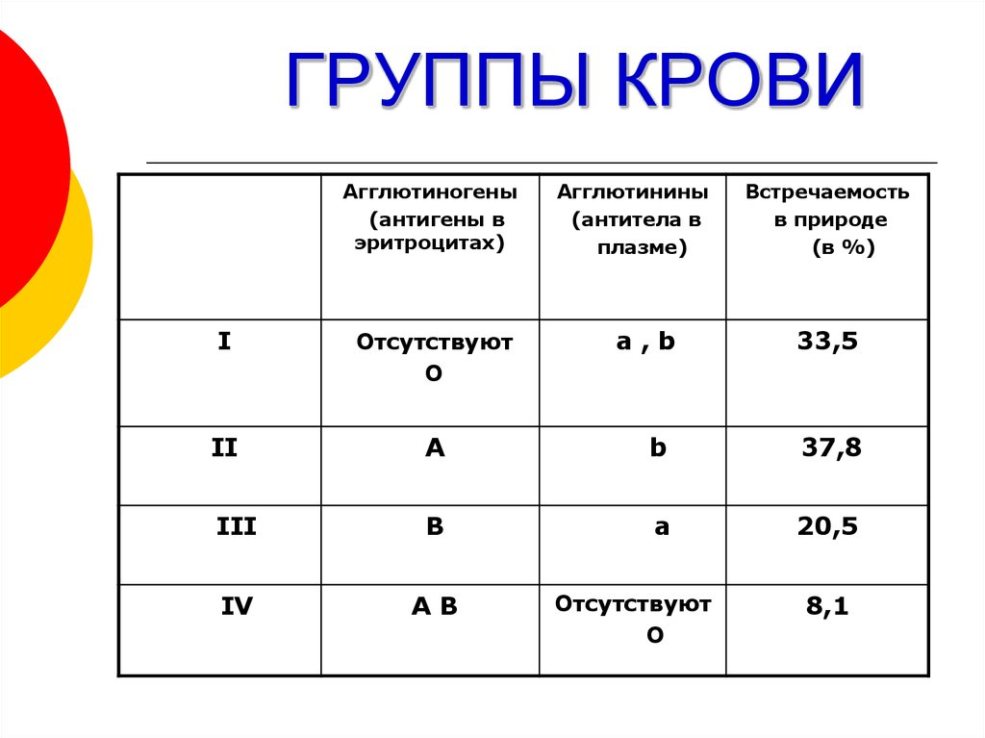
https://cf.ppt-online.org/files2/slide/r/r8DafPEYGLTCkK960Ojxy4JldQS72RXNqbMVsit3Z1/slide-4.jpg
I (0) содержит эритроциты, которые не склеиваются в плазме или сыворотке других групп. Поэтому кровь I группы можно переливать всем людям.
II (А) содержит эритроциты, которые склеиваются и разрушаются в плазме или сыворотке крови I и III групп. Кровь этой группы совместима с кровью II и IV групп, ее можно переливать только людям с этими группами крови.
III (В) содержит эритроциты, которые склеиваются и разрушаются в плазме или сыворотке I и II групп, но совместимы с эритроцитами III и IV групп. Кровь этой группы можно переливать людям с кровью III и IV групп.
IV (АВ) содержит эритроциты, которые склеиваются в плазме или сыворотке всех других групп. Кровь этой группы можно переливать только людям, имеющим ту же IV группу крови.

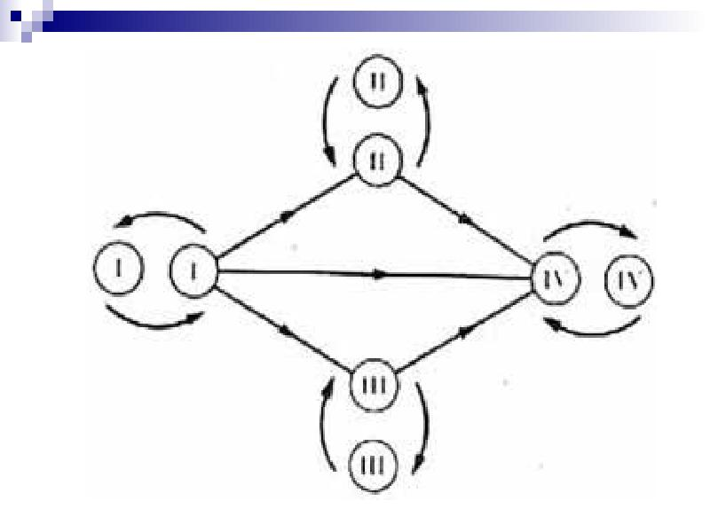
Схема переливания крови.

Резус-фактор
Наверное, мало найдется людей, никогда не слышавших о резус-факторе и резус-конфликте. Давайте разберемся, что же это такое.
Резус-фактор - это белок, который "растет" на поверхности красных кровяных телец, эритроцитов. Оттого, есть он на поверхности эритроцитов или нет, и будет, зависеть резус крови - положительный или отрицательный.
По статистике, у 15% людей резус-фактор отсутствует. Их называют резус-отрицательными. У остальные 85%, у которых он есть, - резус-положительными.
Присутствие резус-фактора в эритроцитах крови надо обязательно учитывать при переливании крови и при беременности. Резус-отрицательным людям следует переливать только резус-отрицательную кровь, так как при попадании в кровь резус-положительного (антигена) на него начинают вырабатываться антитела, уничтожающие эритроциты донора. Происходит сильная иммунная реакция. А если резус-отрицательная мать вынашивает резус-положительного ребенка, который унаследовал резус-фактор от отца, то начинает работать иммунная система матери, вырабатывая антитела, уничтожающие эритроциты плода. Ученые нашли способ предотвращения этого опасного резус-конфликта. Беременной женщине вводят специальные препарат, содержащий антитела и моментально разрушающий попавшие в ее организм резус-положительные эритроциты ребенка. Метод нацелен на то, чтобы иммунная система матери не успела отреагировать на появление в крови резус-положительных эритроцитов ребенка и не начала вырабатывать опасные антитела. Этот способ сегодня спасает жизнь и здоровье детей.

